**Dossier de conception**



Projet réalisé par Quentin AMRAM, Rowan GEERAERT, Saija FAHD RACHID, Thomas Lima.

**Sommaire**

**I.** **Introduction** 3

**II.** **Architecture du site** 3

**III.** **Fonctionnalités** 4

**IV. Structure de la base de données** 4

# **Introduction**

Le but de ce document est de détailler les choix de conception et d’architecture du site du BDE réalisé dans le cadre du projet web.

Ce projet a pour but d’implémenter une vitrine d’évènements et une boutique sur le site du BDE de notre centre.

# **Architecture du site**

L’architecture générale que nous avons conçu pour le site web est la suivante :

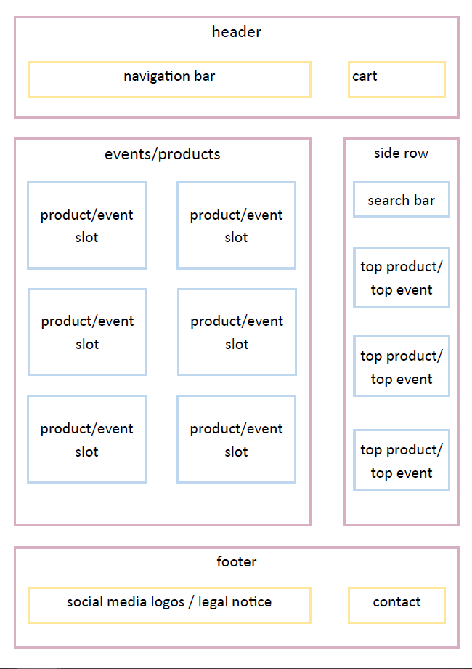

Nous comptons 11 pages web pour répondre à toutes les fonctionnalités.

Voici la liste non exhaustive des pages web :

* Accueil
* Inscription
* Connexion
* Profil de l’utilisateur
* Boutique
* Evènements
* Recherche
* Pages de signalement
* Mentions légales
* Contact

# **Fonctionnalités**

Lors de la visite d’un site, les étudiants du CESI ainsi que le personnel ont la possibilité de s’enregistrer sur le site. Une fois connectés en tant qu’utilisateur, ils pourront :

- Consulter les évènements, s’y inscrire, poster des images et des commentaires, liker. Ils peuvent aussi signaler un commentaire, un évènement ou une image.

- Pour la boutique, il sera possible de consulter les produits, les trier, filtrer et les acheter.

# **Structure de la base de données**

Nous avons choisi de mettre en place deux bases de données : une base de données nationale et une base de données locale. La base de données nationale contiendra les données relatives aux utilisateurs de tous les centres, tandis que la base de données locale concernera les utilisateurs de notre centre (Nanterre) ainsi que les informations concernant les évènements et la boutique. Ce choix est justifié par le fait que les évènements sont locaux, et que les produits disponibles dans la boutique sont différents pour chaque centre.

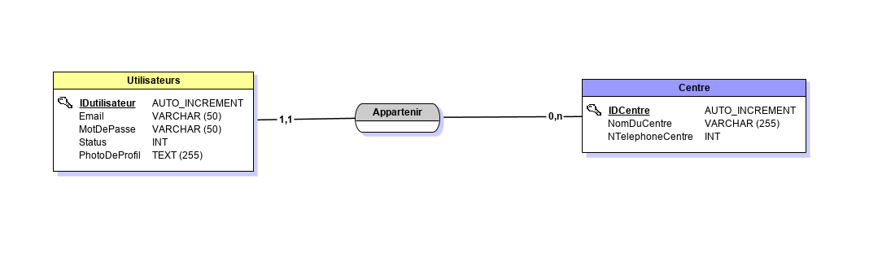MCD de la base de données nationale

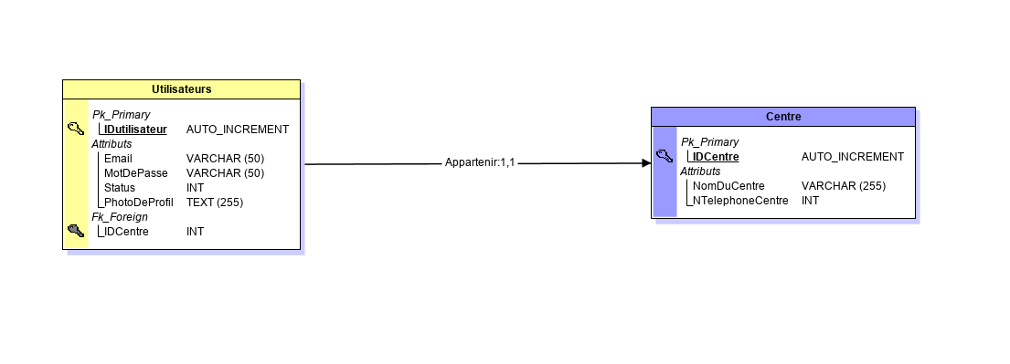

MLD de la base de données nationale

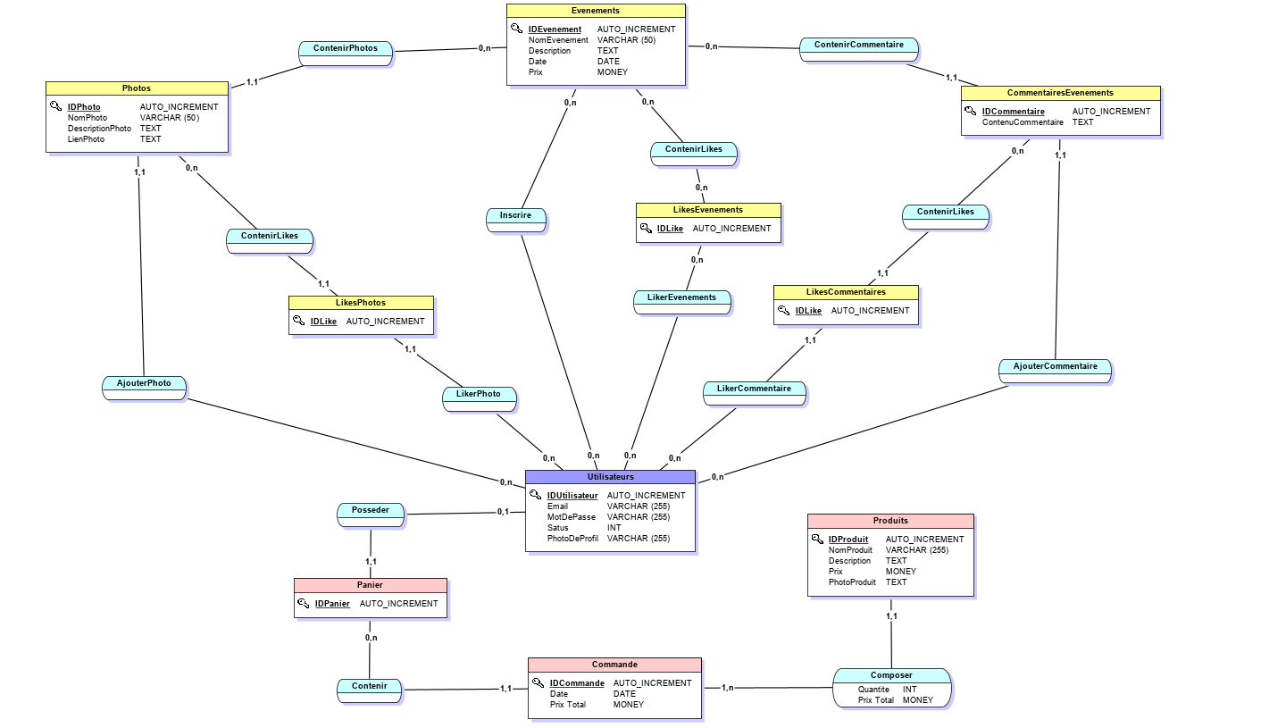

MCD de la base de données locale

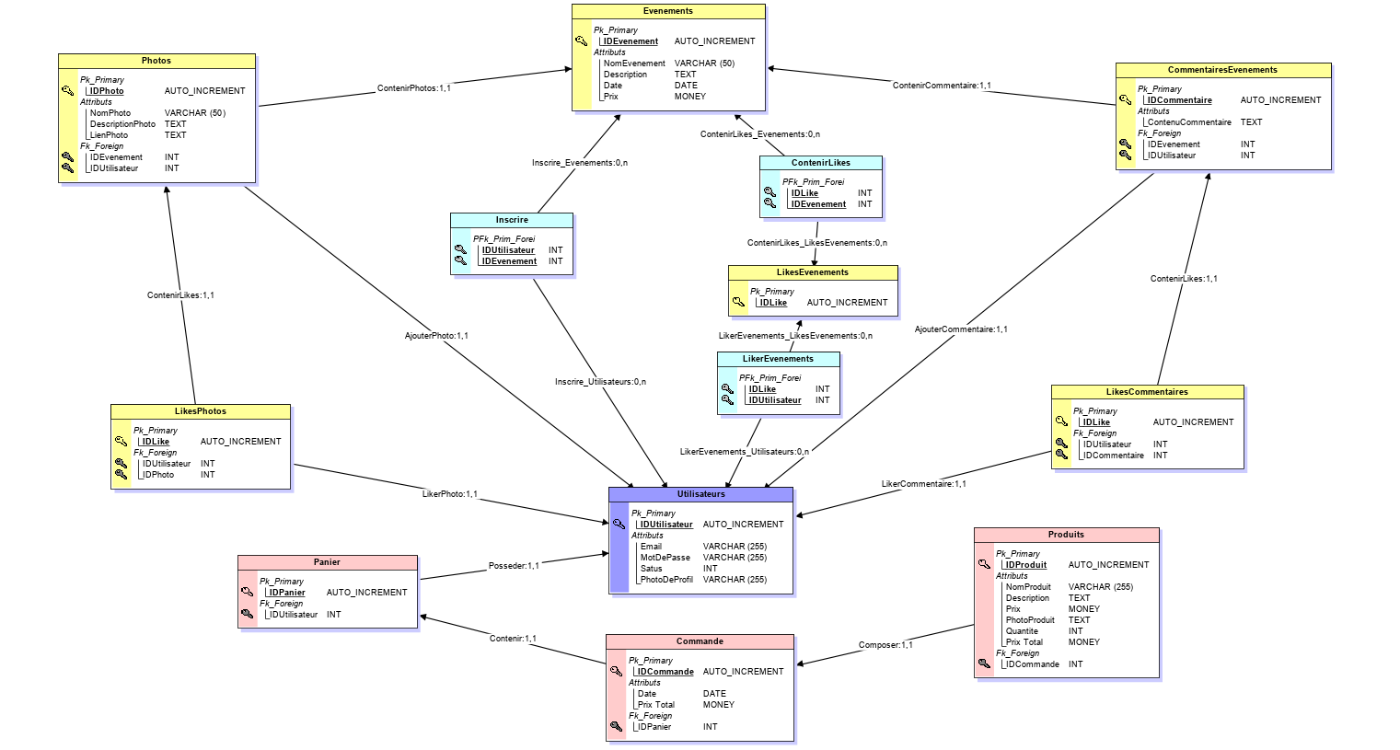

MLD de la base de données locale